**Федеральное агентство связи**

Ордена Трудового Красного Знамени

федеральное государственное бюджетное образовательное учреждение высшего образования   
«Московский технический университет связи и информатики»

Кафедра «Информатика»

Лабораторная работа №8: Модифицированный веб-сканер

по дисциплине «Кроссплатформенные технологии программирования»

В данной лабораторной работе вы расширите сканер для использования поточной обработки Java так, чтобы несколько веб-страниц можно было сканировать параллельно.

Выполнил: студент

группы БСТ1803

Корнеев Александр

Вариант 12

Москва 2020

**Содержание**

1 Задание на разработку программы 3

2 Разработанные функции и классы 6

2.1 Класс URLPool 6

2.1.1 Метод public void addNoneCheckedURL 6

2.1.2 Метод public void addCheckedURL 7

2.1.3 Метод public synchronized boolean addURL 7

2.1.4 Метод public InfoURL getInfo 7

2.1.5 Метод public synchronized URLDepthPair getURL 7

2.2 Класс Web_Scan 7

2.2.1 Внутренний класс CloseThread являющийся подклассом Runnable 7

3 Код программы 8

4 Результат работы программы 30

# Задание на разработку программы

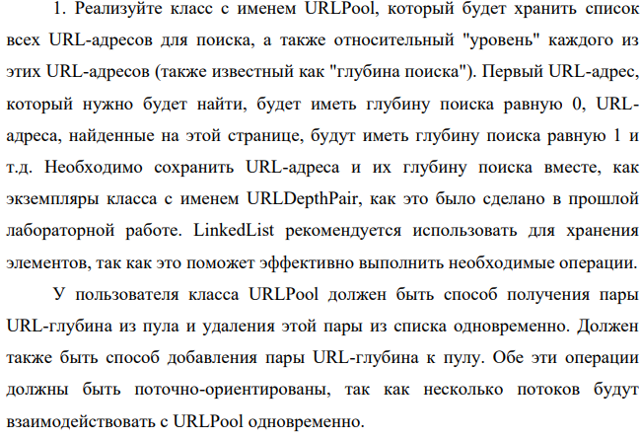

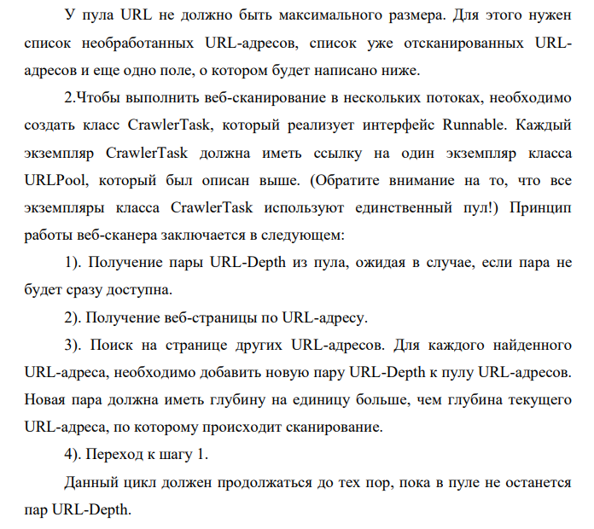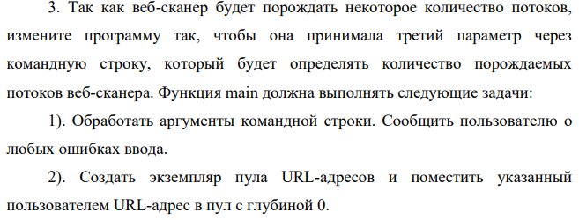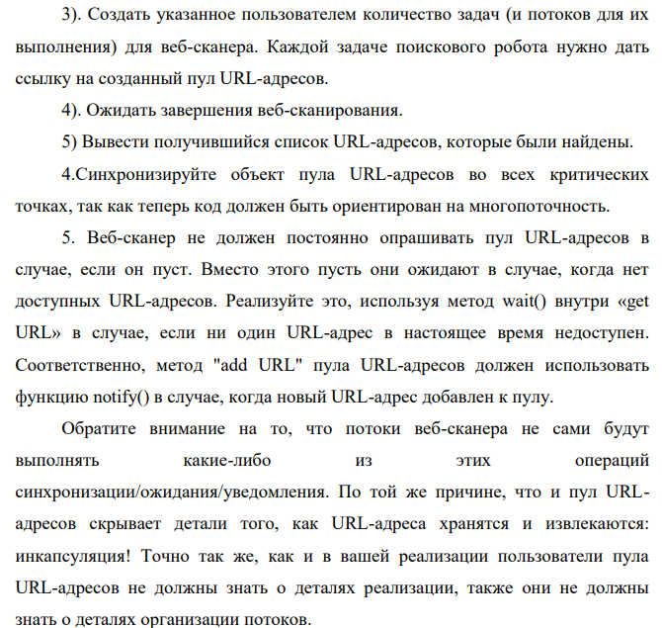

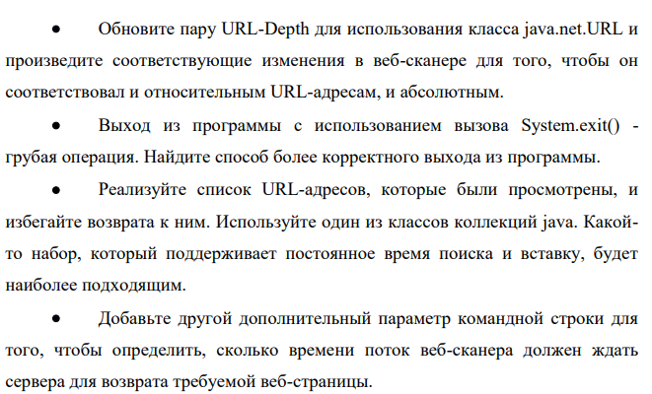

# Разработанные функции и классы

В некоторой степени изменены классы и методы разработанные в предыдущей лабораторной работе, а также добавлены:

## Класс URLPool

Класс, работающий с найденными URL адресами

* + 1. Метод public void addLinks

Сортирует переданный список URL, добавляет встреченные в первый раз URL в список непроверенных.

* + 1. Метод public synchronized URLContainer getUnvisited

Возвращает первый элемент из пула непроверенных адресов

* + 1. Метод public synchronized boolean isEmpty

Проверяет, является ли пул адресов пустым

## Класс DBManager

* + 1. Метод public void addVisited

Добавляет запись о посещенном URL в базу данных

* + 1. Метод public void close

Закрывает подключение к базе данных

## Класс CrawlerWatcher

* + 1. Метод public void stop

Осуществляет остановку Crawler’ов и закрытие базы данных

## Класс Crawler

* + 1. Метод public void stop

Устанавливает флаг на завершение работы Crawler’а после окончания обработки текущей страницы.

## Класс Web_Scan

Класс запускающий сканер Веб-Страниц

* + 1. Внутренний класс Close являющийся подклассом Runnable

Класс необходимый для создания потока, который позволяет завершать программу при введении в консоль сообщения «close»

# Код программы

package webScanner;

import java.io.BufferedReader;

import java.io.IOException;

import java.io.InputStreamReader;

import java.io.PrintWriter;

import java.net.MalformedURLException;

import java.net.Socket;

import java.util.LinkedList;

import java.util.regex.Matcher;

public class Crawler implements Runnable {

/** Контейнер текущего URL */

private URLContainer current;

/** Доменное имя сайта для подключения */

private String domain;

/** Страница на сайте для забора данных */

private String location;

/** Текущая глубина поиска */

private int currentDepth;

/** Ссылки найденные на странице */

private LinkedList<URLContainer> foundURLs;

/** Сокет для подключения к сайту */

private Socket io;

/** Поле DBManager'а, к которому привязан Crawler */

private DBManager manager;

/** Поле пула ссылок, к которому привязан Crawler */

private URLPool pool;

/** Поле времени ожидания сокета */

private int timeout;

/** Поле флага остановки потока */

private boolean run;

/**

* Конструктор класса - инициализирует необходимые поля.

* @param mng - DBManager для привязки.

* @param pool - URLPool для привязки.

* @param timeout - Время ожидания сокета.

*/

public Crawler(DBManager mng, URLPool pool, int timeout) {

this.manager = mng;

this.pool = pool;

this.timeout = timeout;

this.foundURLs = new LinkedList<URLContainer>();

this.run = true;

}

/**

* Подготавливает Crawler к работе над URL.

* @param URL - Контейнер с информацией о URL.

*/

public void set(URLContainer URL) {

this.current = URL;

this.domain = URL.getDomain();

this.location = URL.getLocation();

this.currentDepth = URL.getDepth();

this.foundURLs.clear();

}

@Override

public void run() {

this.set(pool.getUnvisited());

grabAndParse();

manager.addVisited(current);

pool.addLinks(foundURLs);

while (!pool.isEmpty() & run) {

this.set(pool.getUnvisited());

grabAndParse();

manager.addVisited(current);

pool.addLinks(foundURLs);

}

}

/**

* Подключается к URL, указанному в поле current, собирает с него ссылки и присваевает ему счет.

*/

private void grabAndParse() {

try {

// Установить соединение с domainName по http

this.io = new Socket(this.domain,CrawlerWatcher.PORT);

this.io.setSoTimeout(this.timeout);

BufferedReader input = new BufferedReader(new InputStreamReader(io.getInputStream()));

PrintWriter output = new PrintWriter(io.getOutputStream(),true);

// Запросить с domainName страницу URL

output.println("GET " + this.location + " HTTP/1.1");;

output.println("Host: " + this.domain);

output.println("");

StringBuffer html = new StringBuffer();

String ln;

// Продолжить только в случае, если подключение успешно

if ((ln = input.readLine()).endsWith("OK")) {

// Собрать весь документ в строку

while (!(ln = input.readLine()).equals("</body>")) {

html.append(ln + "\n");

}

int links = 0;

int images = 0;

Matcher tag = CrawlerWatcher.A_TAG.matcher(html);

Matcher img = CrawlerWatcher.IMAGE_TAG.matcher(html);

URLContainer found;

while (tag.find()) {

links += 1;

// Флаг нахождения ссылки в поле домена

boolean flag = false;

// Выбрать из совпадения группу с доменом

String link = tag.group(URLContainer.DOMAIN_NAME_GROUP);

// Обработка относительных ссылок

if (link == null) {

link = this.domain;

}

// Проверка ошибки в нахождении домена

flag = (link.endsWith(".html")|link.endsWith(".php")|link.endsWith(".htm"));

if (!flag) {

// Выбрать из совпадения группу с url

String link2 = tag.group(URLContainer.LOCATION_GROUP);

// Сборка ссылки

if (!link2.startsWith("/")) {

if (!this.location.endsWith("/")) {

link2 = this.location + "/" + link2;

}

link2 = this.location + link2;

}

link = link + link2;

} else {

// Сборка ссылки

if (!link.startsWith("/")) {

if (!this.location.endsWith("/")) {

link = this.location + "/" + link;

}

link = this.location + link;

}

link = this.domain + link;

}

try {

// Упаковка ссылки в контейнер и добавление к листу найденных ссылок

found = new URLContainer(link);

found.setDepth(currentDepth + 1);

this.foundURLs.addLast(found);

} catch (MalformedURLException e) {}

}

// Подсчет картинок для определения счета страницы

while (img.find()) {

images += 1;

}

int pagesize = html.length();

int imgpart = (int) (((double)pagesize/4)*coeficent((double)pagesize,(double)images,(double)CrawlerWatcher.CHAR_PER_IMG));

int lnkpart = (int) (((double)pagesize/4)*coeficent((double)pagesize,(double)links,(double)CrawlerWatcher.CHAR_PER_LINK));

pagesize = pagesize/2 + imgpart + lnkpart;

this.current.setScore(pagesize);

System.out.print(current.toString() + " посещен.\n");

} else {

System.out.print(current.toString() + " " + ln + "\n");

}

io.close();

} catch (IOException e) {

}

}

/**

* Функция для получения счета страницы

* @param size - размер страницы

* @param param - количество элементов на странице

* @param baseline - нужное кол-во символов страницы на один элемент

* @return Коэффициент выполнения условия, от 1 до -0.5

*/

private double coeficent(double size, double param, double baseline) {

double result = -Math.pow(param/(size/baseline), 2) + param/(size/(2*baseline));

if (result < -0.5) {

result = -0.5;

}

return result;

}

public void stop() {

this.run = false;

}

}

package webScanner;

import java.util.LinkedList;

import java.util.regex.Pattern;

public class CrawlerWatcher {

/** Строка для компиляции regex'а {@link #A_TAG} */

public static final String A_TAG_STRING = "(?:<a.*(?:href=\"" + URLContainer.DOMAIN_NAME_CHECK_STRING + "?" + URLContainer.LOCATION_CHECK_STRING + "))";

/** Для поиска в html документе тега с правильной ссылкой */

public static final Pattern A_TAG = Pattern.compile(A_TAG_STRING);

/** Для поиска картинок в документе */

public static final Pattern IMAGE_TAG = Pattern.compile("(<img)");

/** Кол-во символов на странице на одну картинку */

public static final int CHAR_PER_IMG = 20000;

/** Кол-во символов на странице на одну ссылку */

public static final int CHAR_PER_LINK = 2000;

/** Порт HTML */

public static final int PORT = 80;

/** Поле DBManager'a */

private DBManager manager;

/** Поле URLPool'a */

private URLPool pool;

/** Лист всех Crawler'ов */

private LinkedList<Crawler> crawlers = new LinkedList<Crawler>();

/** Лист всех потоков */

private LinkedList<Thread> threads = new LinkedList<Thread>();

/**

* Конструктор класса

* @param start - URL, с которого начнется поиск

* @param maxDepth - Максимальная глубина поиска

* @param threads - Кол-во потоков для поиска

* @param timeout - Время ожидания сокета

* @throws IllegalArgumentException

*/

public CrawlerWatcher(URLContainer start, int maxDepth, int threads, int timeout) throws IllegalArgumentException {

if (threads < 1) {

throw new IllegalArgumentException("Кол-во потоков должно быть больше 0.");

}

if (timeout < 1) {

throw new IllegalArgumentException("Время ожидания должно быть больше 0.");

}

this.manager = new DBManager();

this.pool = new URLPool(maxDepth, start);

for (int i = 0; i < threads; i++) {

Crawler crawler = new Crawler(this.manager, this.pool, timeout);

this.crawlers.add(crawler);

Thread thread = new Thread(crawler);

this.threads.add(thread);

}

}

/**

* Запуск поиска

*/

public void start() {

for (Thread thread : threads) {

thread.start();

}

}

public void stop() {

for (Crawler crawler : crawlers) {

crawler.stop();

}

manager.close();

}

}

package webScanner;

import java.util.HashSet;

import java.util.LinkedList;

public class URLPool {

private int maxDepth;

private HashSet<String> visitedURLs;

private HashSet<String> visitedDomains;

private LinkedList<URLContainer> unvisited;

public URLPool(int maxDepth, URLContainer start) {

this.maxDepth = maxDepth;

this.visitedURLs = new HashSet<String>();

this.visitedDomains = new HashSet<String>();

this.unvisited = new LinkedList<URLContainer>();

this.unvisited.addFirst(start);

}

public void addLinks(LinkedList<URLContainer> list) {

for (URLContainer temp : list) {

if (temp.getDepth() < this.maxDepth + 1) {

if (!this.visitedURLs.contains(temp.toString())) {

if (this.visitedDomains.contains(temp.getDomain())) {

this.visitedURLs.add(temp.toString());

this.unvisited.addLast(temp);

synchronized (this.unvisited) {

this.unvisited.notify();

}

} else {

this.visitedURLs.add(temp.toString());

this.visitedDomains.add(temp.getDomain());

this.unvisited.addFirst(temp);

synchronized (this.unvisited) {

this.unvisited.notify();

}

}

}

}

}

}

public synchronized URLContainer getUnvisited() {

if (this.isEmpty()) {

synchronized (this.unvisited) {

try {

this.unvisited.wait();

} catch (InterruptedException e) {

e.printStackTrace();

}

}

}

return this.unvisited.pollFirst();

}

public synchronized boolean isEmpty() {

return this.unvisited.isEmpty();

}

}

package webScanner;

import java.sql.Connection;

import java.sql.DriverManager;

import java.sql.SQLException;

import java.sql.Statement;

public class DBManager {

public static final String DB = "jdbc:sqlite:" + System.getProperty("user.dir") + "\\saved\\results.db";

public static final String DRIVER = "org.sqlite.JDBC";

private Statement statement;

private Connection database;

public DBManager() {

try {

Class.forName(DRIVER);

} catch (ClassNotFoundException e1) {

System.out.print(e1.getMessage());

e1.printStackTrace();

}

try {

database = DriverManager.getConnection(DB);

this.statement = database.createStatement();

statement.executeUpdate("CREATE TABLE IF NOT EXISTS Results "

+ "(ID INTEGER PRIMARY KEY AUTOINCREMENT, "

+ "URL VARCHAR(350), "

+ "DEPTH INTEGER, "

+ "SCORE INTEGER);");

} catch (SQLException e) {

System.out.print(e.getMessage());

}

}

public void addVisited(URLContainer container) {

try {

this.statement.executeUpdate("INSERT INTO Results(URL, DEPTH, SCORE) VALUES('"

+ container.toString() + "',"

+ container.getDepth() + ","

+ container.getScore() + ");");

} catch (SQLException e) {

System.out.print(e.getMessage());

}

}

public void close() {

try {

this.statement.close();

this.database.close();

} catch (SQLException e) {

e.printStackTrace();

}

}

}

package webScanner;

import java.net.MalformedURLException;

import java.util.regex.Matcher;

import java.util.regex.Pattern;

public class URLContainer {

/** Строка для сборки Pattern'а поиска ссылки */

public static final String LOCATION_CHECK_STRING = "((?:\\/?[\\w-?=&%]+)*(?:(?:\\.html?)|(?:\\.php))?)";

/** Строка для сборки Pattern'a поиска доменного имени */

public static final String DOMAIN_NAME_CHECK_STRING = "(?:(?:http:\\/\\/)?((?:[A-Za-zА-Яа-я0-9-.]+)(?:\\.[a-zа-я]{2,14})))";

/** Pattern поиска ссылки */

public static final Pattern DOMAIN_CHECK_PATTERN = Pattern.compile("^(?!https:\\/\\/)" + DOMAIN_NAME_CHECK_STRING + LOCATION_CHECK_STRING);

/** Pattern поиска доменного имени */

public static final Pattern LOCATION_CHECK_PATTERN = Pattern.compile(LOCATION_CHECK_STRING);

/** */

public static final int DOMAIN_NAME_GROUP = 1;

public static final int LOCATION_GROUP = 2;

private String domain;

private String location;

private int depth;

private int score;

public URLContainer(String URL) throws MalformedURLException {

Matcher matchD = DOMAIN_CHECK_PATTERN.matcher(URL);

if (!matchD.find()) throw new MalformedURLException("Неправильный формат URL");

this.domain = matchD.group(DOMAIN_NAME_GROUP);

if (matchD.group(LOCATION_GROUP).length() == 0) {

this.location = "/";

} else {

this.location = matchD.group(LOCATION_GROUP);

}

}

public String toString() {

return this.domain + this.location;

}

public int getDepth() {

return this.depth;

}

public void setDepth(int depth) {

this.depth = depth;

}

public int getScore() {

return this.score;

}

public void setScore(int score) {

this.score = score;

}

public String getDomain() {

return this.domain;

}

public String getLocation() {

return this.location;

}

}

**package** webScanner;

**import** java.util.Scanner;

**public** **class** webScannerMain {

**private** **int** maxDepth;

**private** URLContainer start;

webScannerMain(String URL, **int** MAX_DEPTH) **throws** Exception {

**this**.start = **new** URLContainer(URL);

**this**.start.setDepth(0);

**this**.maxDepth = MAX_DEPTH;

**if** (**this**.maxDepth < 1) { **throw** **new** IllegalArgumentException("Глубина поиска дожна быть больше 0"); }

}

**public** **static** **void** main(String[] args) {

**try** {

webScannerMain scanner = **new** webScannerMain(args[0],Integer.*valueOf*(args[1]));

CrawlerWatcher watcher = **new** CrawlerWatcher(scanner.start, scanner.maxDepth, Integer.*valueOf*(args[2]), Integer.*valueOf*(args[3]));

Close close = scanner.**new** Close(watcher);

Thread closeThread = **new** Thread(close,"closeThread");

closeThread.start();

watcher.start();

} **catch** (ArrayIndexOutOfBoundsException e) {

System.***out***.print("Входные параметры: <URL> <максимальная глубина> <кол-во потоков> <время ожидания ответа от страницы>");

} **catch** (NumberFormatException e) {

System.***out***.print("Входные параметры: <URL> <максимальная глубина> <кол-во потоков> <время ожидания ответа от страницы>");

} **catch** (Exception e) {

System.***out***.print(e.getMessage());

}

}

**public** **class** Close **implements** Runnable {

CrawlerWatcher watcher;

**public** Close(CrawlerWatcher watcher) {

**this**.watcher = watcher;

}

@Override

**public** **void** run() {

Scanner in = **new** Scanner(System.***in***);

**while**(**true**) {

String cmd = in.next();

**if** (cmd.equals("close")) {

watcher.stop();

in.close();

System.*exit*(0);

}

}

}

}

}

# Результат работы программы

Входные аргументы

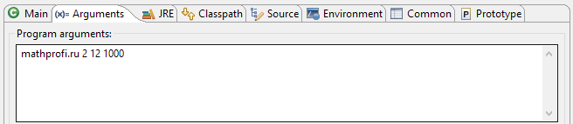

Некоторая часть выведенных записей

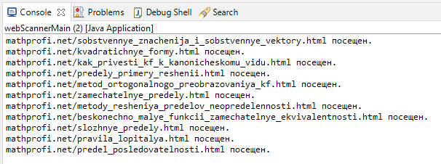

Некоторая часть записей в БД

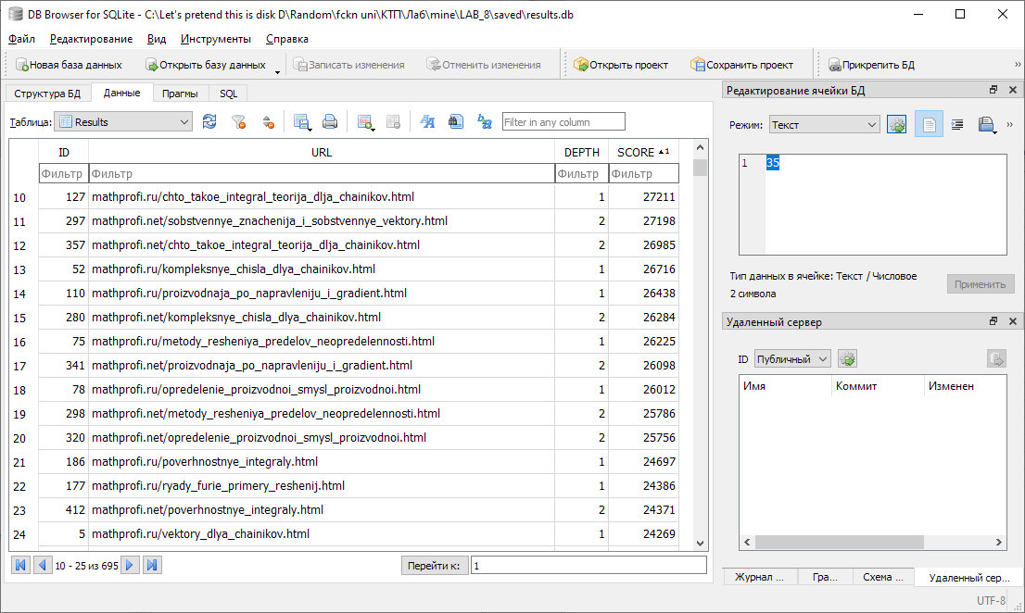

Завершение работы при наборе close в консоли

